-Бюджетное учреждение Ханты – Мансийского автономного округа – Югры
«Когалымский комплексный центр социального обслуживания населения»
ОТДЕЛЕНИЕ ПСИХОЛОГИЧЕСКОЙ ПОМОЩИ ГРАЖДАНАМ

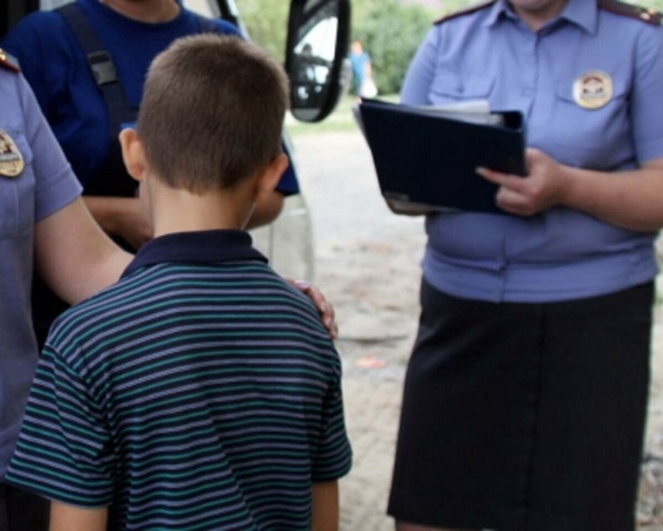

КАК НЕ ДОПУСТИТЬ ПРАВОНАРУШЕНИЕ

Подростковый возраст – чуть ли не самый активный, меж тем и опасный период жизни человека. Взрослеющему подростку, чувствующему приток физических сил, кажется, что он может все. Однако недостаток жизненного опыта, незнание уголовных законов, а часто и просто неумение себя контролировать приводят порой к печальным последствиям.
Правонарушения редко когда могут возникнуть из ниоткуда, чаще всего есть предпосылки совершения проступка.

Как не допустить неправильных поступков в своей жизни.

1. Поступай с другими так, как ты хочешь, чтобы другие поступали с тобой.

2. Организуй свободное время как полезный досуг (посещение кружков, секций, занятие любимым делом).

3. Не общайся с сомнительными компаниями и личностями, имеющими криминогенные признаки.

4. Если что-то произошло, обязательно расскажи об этом взрослым.

5. Помни, что за все свои поступки придется нести ответственность.

6. Не иди на поводу у других людей.

Наш адрес:
г. Когалым
ул. Дружбы народов, д.12 кв.36
Контактные телефоны:
отделение психологической помощи гражданам:
8(34667)2-92-91 (доб.205)
Сайт учреждения:
www.kson86.ru

